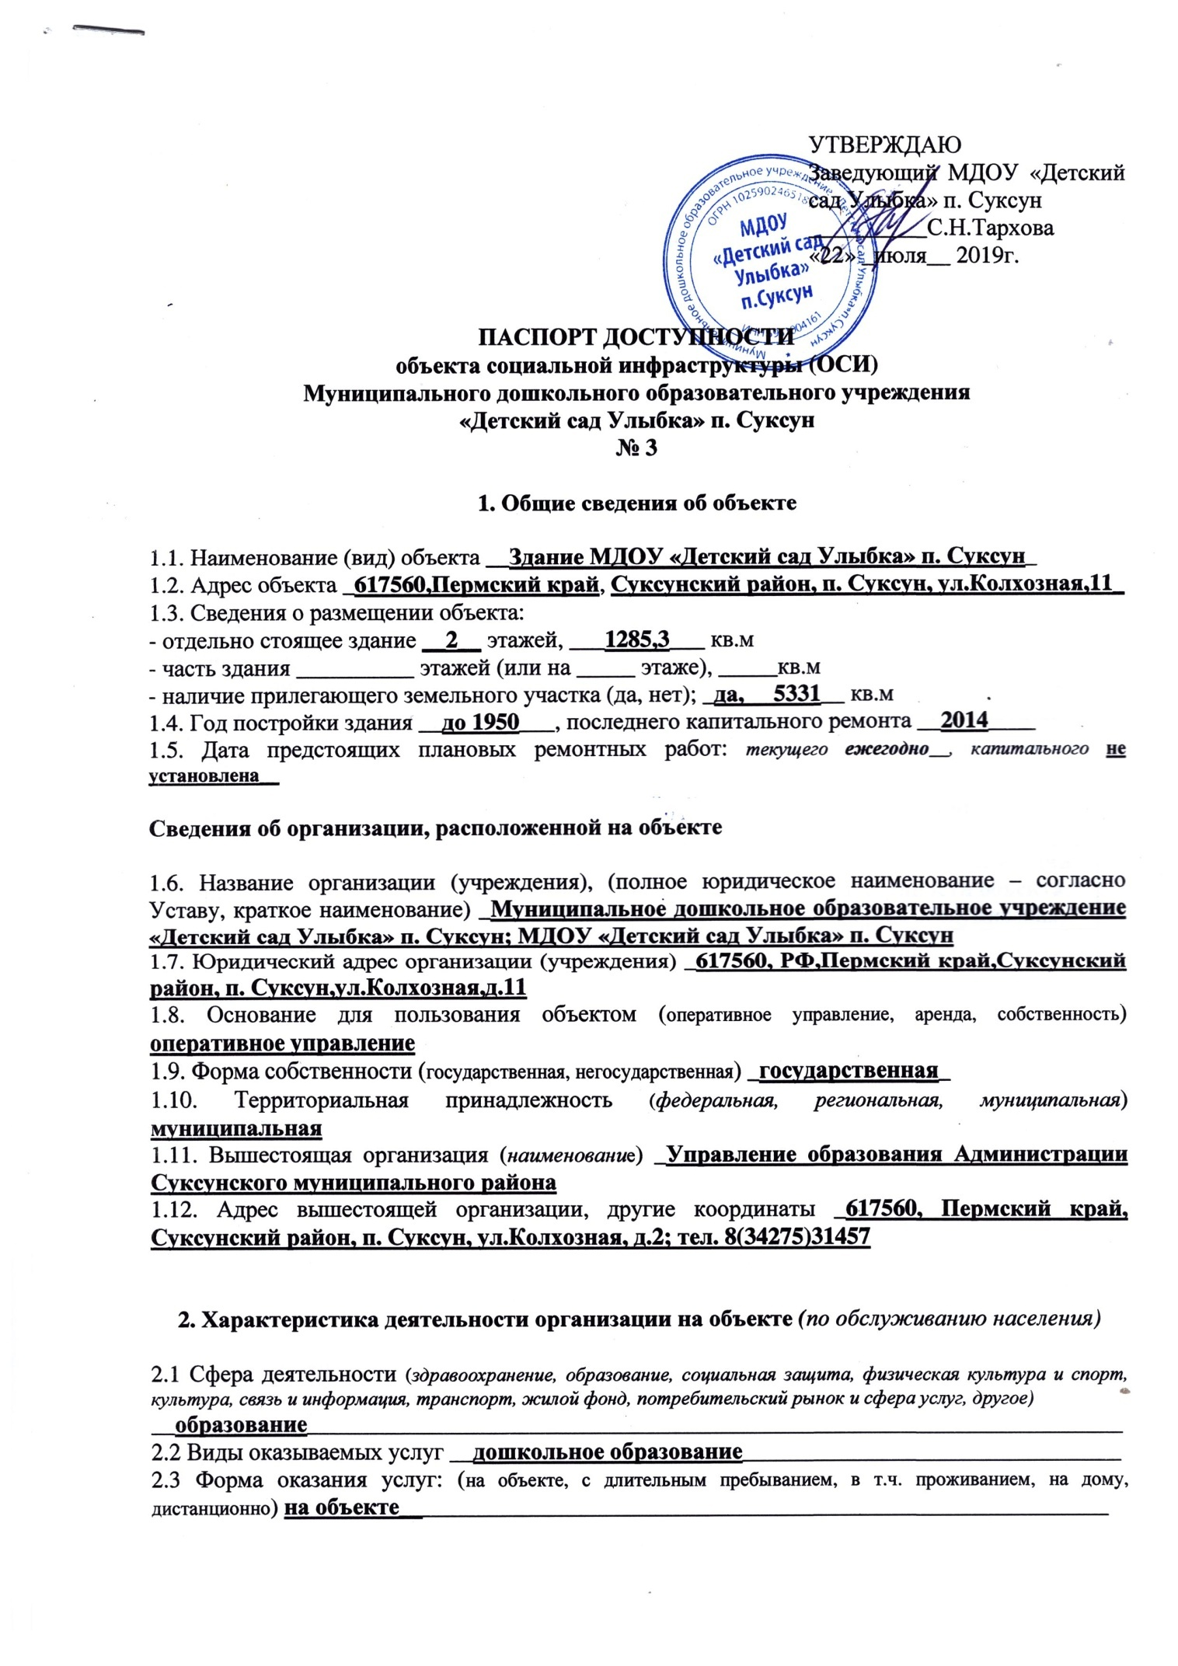

2.4 Категории обслуживаемого населения по возрасту: (дети, взрослые трудоспособного возраста, пожилые; все возрастные категории)_дети__________________________________________________
2.5 Категории обслуживаемых инвалидов: инвалиды, передвигающиеся на коляске, инвалиды с нарушениями опорно-двигательного аппарата; нарушениями зрения, нарушениями слуха, нарушениями умственного развития__нет_____________________________________________________________
2.6 Плановая мощность: посещаемость (количество обслуживаемых в день), вместимость, пропускная способность _______122 чел.___________________________________________________________
2.7 Участие в исполнении ИПР инвалида, ребенка-инвалида (да, нет) ___нет________________

3. Состояние доступности объекта

3.1 Путь следования к объекту пассажирским транспортом
(описать маршрут движения с использованием пассажирского транспорта)
_________подвоз не предусмотрен________________________________________________,
наличие адаптированного пассажирского транспорта к объекту ____нет________________

3.2 Путь к объекту от ближайшей остановки пассажирского транспорта:
3.2.1 расстояние до объекта от остановки транспорта ______50_______ м
3.2.2 время движения (пешком) ______2_____________ мин
3.2.3 наличие выделенного от проезжей части пешеходного пути (да, нет),_нет________
3.2.4 Перекрестки: нерегулируемые; регулируемые, со звуковой сигнализацией, таймером; нет_нерегулируемые__________________________________________________________
3.2.5 Информация на пути следования к объекту: акустическая, тактильная, визуальная; нет_нет_____________________________________________________________________
3.2.6 Перепады высоты на пути: есть, нет (описать___)__нет________________________
Их обустройство для инвалидов на коляске: да, нет ( _____)_нет________________

3.3 Организация доступности объекта для инвалидов – форма обслуживания*

№№  п/п | Категория инвалидов  (вид нарушения) | Вариант организации доступности объекта  (формы обслуживания)*
1. | Все категории инвалидов и МГН
 | в том числе инвалиды:
2 | передвигающиеся на креслах-колясках | «ДУ»
3 | с нарушениями опорно-двигательного аппарата | «ДУ»
4 | с нарушениями зрения | «ДУ»
5 | с нарушениями слуха | «ДУ»
6 | с нарушениями умственного развития | «ДУ»
* - указывается один из вариантов: «А», «Б», «ДУ», «ВНД»

3.4 Состояние доступности основных структурно-функциональных зон

№№  п \п | Основные структурно-функциональные зоны | Состояние доступности, в том числе для основных категорий инвалидов**
1 | Территория, прилегающая к зданию (участок) | «ДУ»
2 | Вход (входы) в здание | «ДУ»
3 | Путь (пути) движения внутри здания (в т.ч. пути эвакуации) | «ДУ»
4 | Зона целевого назначения здания (целевого посещения объекта) | «ДУ»
5 | Санитарно-гигиенические помещения | «ДУ»
6 | Система информации и связи (на всех зонах) | «ДУ»
7 | Пути движения к объекту (от остановки транспорта) | «ДУ»
** Указывается: ДП-В - доступно полностью всем; ДП-И (К, О, С, Г, У) – доступно полностью избирательно (указать категории инвалидов); ДЧ-В - доступно частично всем; ДЧ-И (К, О, С, Г, У) – доступно частично избирательно (указать категории инвалидов); ДУ - доступно условно, ВНД – временно недоступно

3.5. ИТОГОВОЕ ЗАКЛЮЧЕНИЕ о состоянии доступности ОСИ:
Данный ОСИ доступен для инвалидов и других МНГ частично избирательно ( для инвалидов с нарушением опорно-двигательного аппарата: нарушениями слуха, нарушениями умственного развития). Место для парковки автотранспортных средств инвалидов не обозначено специальным знаком. На пути следования к объекту преград нет. Центральный вход в здание оборудован пандусом с поручнями. Нет кнопки вызова помощника; первая и последняя ступени на лестнице, а также участки пола на путях движения на расстоянии 0,6 м перед дверными проемами и входами на лестницы не имеют рифленые или контрастно окрашенные поверхности. Санитарно-гигиеническое помещение не оборудовано поручнями и штангой.
4. Управленческое решение

4.1. Рекомендации по адаптации основных структурных элементов объекта
№№  п \п | Основные структурно-функциональные зоны объекта | Рекомендации по адаптации объекта (вид работы)*
1 | Территория, прилегающая к зданию (участок) | Не нуждается
2 | Вход (входы) в здание | Индивидуальное решение с ТСР
3 | Путь (пути) движения внутри здания (в т.ч. пути эвакуации) | Индивидуальное решение с ТСР
4 | Зона целевого назначения здания (целевого посещения объекта) | Индивидуальное решение с ТСР
5 | Санитарно-гигиенические помещения | Индивидуальное решение с ТСР
6 | Система информации на объекте (на всех зонах) | Индивидуальное решение с ТСР
7 | Пути движения к объекту (от остановки транспорта) | Индивидуальное решение с ТСР
8 | Все зоны и участки | Индивидуальное решение с ТСР
*- указывается один из вариантов (видов работ): не нуждается; ремонт (текущий, капитальный); индивидуальное решение с ТСР; технические решения невозможны – организация альтернативной формы обслуживания

4.2. Период проведения работ ______________________________________________________
в рамках исполнения ______________________________________________________________
(указывается наименование документа: программы, плана)

4.3 Ожидаемый результат (по состоянию доступности) после выполнения работ по адаптации _______Состояние доступности ОСИ изменится с ДУ до ДП-В___________________________
Оценка результата исполнения программы, плана (по состоянию доступности) ______________

4.4. Для принятия решения требуется, не требуется (нужное подчеркнуть):
Согласование _____________________________________________________________________

Имеется заключение уполномоченной организации о состоянии доступности объекта (наименование документа и выдавшей его организации, дата), прилагается
__________________________________________________________________________________

4.5. Информация размещена (обновлена) на Карте доступности _нет______________________
__________________________________________________________________________________
(наименование сайта, портала)

5. Особые отметки

Паспорт сформирован на основании:

1. Анкеты (информации об объекте) от «_19_» __июля___ 2019_ г.,

2. Акта обследования объекта: № акта __3___ от «__19__» __июля___ 2019_г.

3. Решения Комиссии ____________ от «__19__» __июля__ 2019_ г.

В составе:
И.о. заведующего МДОУ «Детский сад Улыбка» п. Суксун – Третьяковой Татьяны Сергеевны;
Заведующего хозяйством - Медведевой Елены Геннадьевны;
Инструктора по физической культуре – Шаровой Татьяны Владимировны.

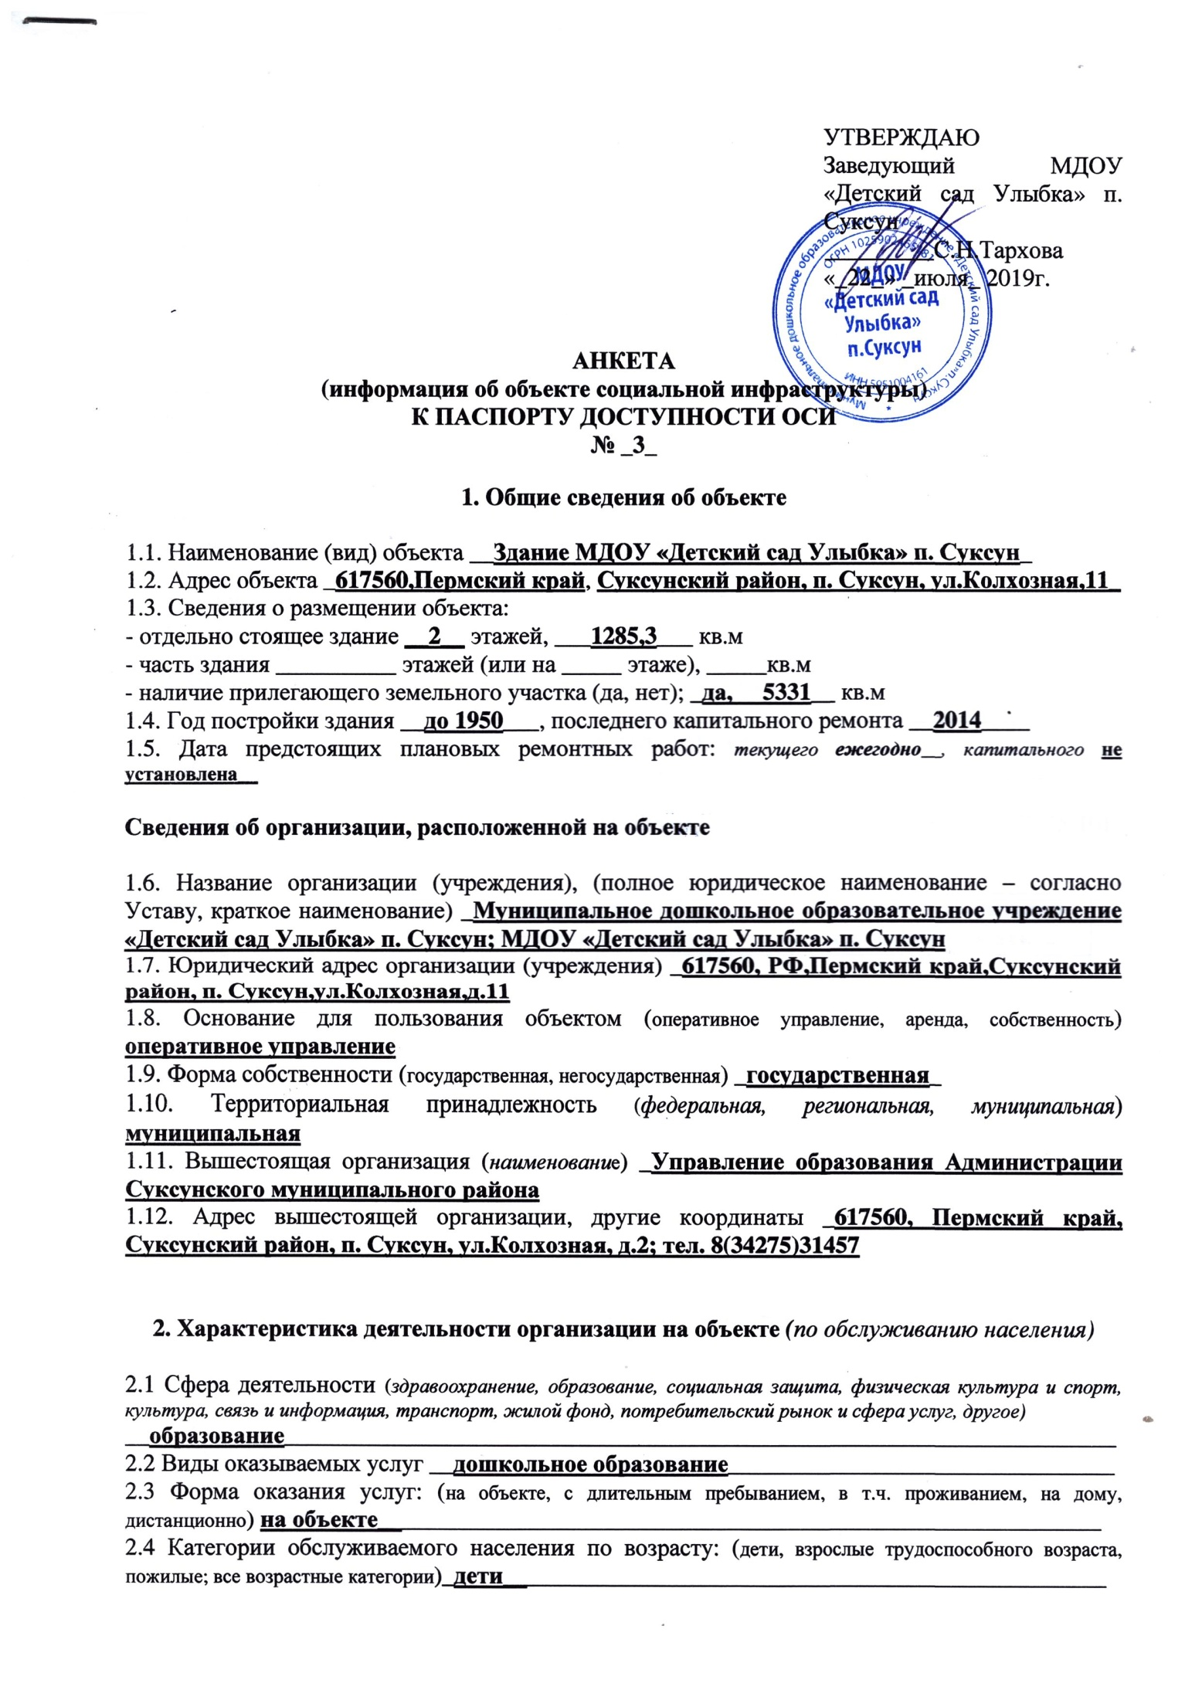

2.5 Категории обслуживаемых инвалидов: инвалиды, передвигающиеся на коляске, инвалиды с нарушениями опорно-двигательного аппарата; нарушениями зрения, нарушениями слуха, нарушениями умственного развития__нет_____________________________________________________________
2.6 Плановая мощность: посещаемость (количество обслуживаемых в день), вместимость, пропускная способность _______122 чел.___________________________________________________________
2.7 Участие в исполнении ИПР инвалида, ребенка-инвалида (да, нет) ___нет________________

3. Состояние доступности объекта для инвалидов
и других маломобильных групп населения (МГН)

3.1 Путь следования к объекту пассажирским транспортом
(описать маршрут движения с использованием пассажирского транспорта)
_________подвз не предусмотрен_______________________________________________,
наличие адаптированного пассажирского транспорта к объекту ____нет________________

3.2 Путь к объекту от ближайшей остановки пассажирского транспорта:
3.2.1 расстояние до объекта от остановки транспорта ______50_______ м
3.2.2 время движения (пешком) ______2_____________ мин
3.2.3 наличие выделенного от проезжей части пешеходного пути (да, нет),_нет________
3.2.4 Перекрестки: нерегулируемые; регулируемые, со звуковой сигнализацией, таймером; нет_нерегулируемые__________________________________________________________
3.2.5 Информация на пути следования к объекту: акустическая, тактильная, визуальная; нет_нет_____________________________________________________________________
3.2.6 Перепады высоты на пути: есть, нет (описать___)__нет________________________
Их обустройство для инвалидов на коляске: да, нет ( _____)_нет________________

3.3 Вариант организации доступности ОСИ (формы обслуживания)* с учетом СП 35-101-2001

№№  п/п | Категория инвалидов  (вид нарушения) | Вариант организации доступности объекта
1. | Все категории инвалидов и МГН
 | в том числе инвалиды:
2 | передвигающиеся на креслах-колясках | «ДУ»
3 | с нарушениями опорно-двигательного аппарата | «ДУ»
4 | с нарушениями зрения | «ДУ»
5 | с нарушениями слуха | «ДУ»
6 | с нарушениями умственного развития | «ДУ»
* - указывается один из вариантов: «А», «Б», «ДУ», «ВНД»

4. Управленческое решение (предложения по адаптации основных структурных элементов объекта)

№  п \п | Основные структурно-функциональные зоны объекта | Рекомендации по адаптации объекта (вид работы)*
1 | Территория, прилегающая к зданию (участок) | Не нуждается
2 | Вход (входы) в здание | Индивидуальное решение с ТСР
3 | Путь (пути) движения внутри здания (в т.ч. пути эвакуации) | Индивидуальное решение с ТСР
4 | Зона целевого назначения (целевого посещения объекта) | Индивидуальное решение с ТСР
5 | Санитарно-гигиенические помещения | Индивидуальное решение с ТСР
6 | Система информации на объекте (на всех зонах) | Индивидуальное решение с ТСР
7 | Пути движения к объекту (от остановки транспорта) | Индивидуальное решение с ТСР
8. | Все зоны и участки | Индивидуальное решение с ТСР
*- указывается один из вариантов (видов работ): не нуждается; ремонт (текущий, капитальный); индивидуальное решение с ТСР; технические решения невозможны – организация альтернативной формы обслуживания

Размещение информации на Карте доступности согласовано _____________________________
Заведующий МДОУ___________Тархова Светлана Николаевна, тел.8(34275)3-17-01___________
(подпись, Ф.И.О., должность; координаты для связи уполномоченного представителя объекта)

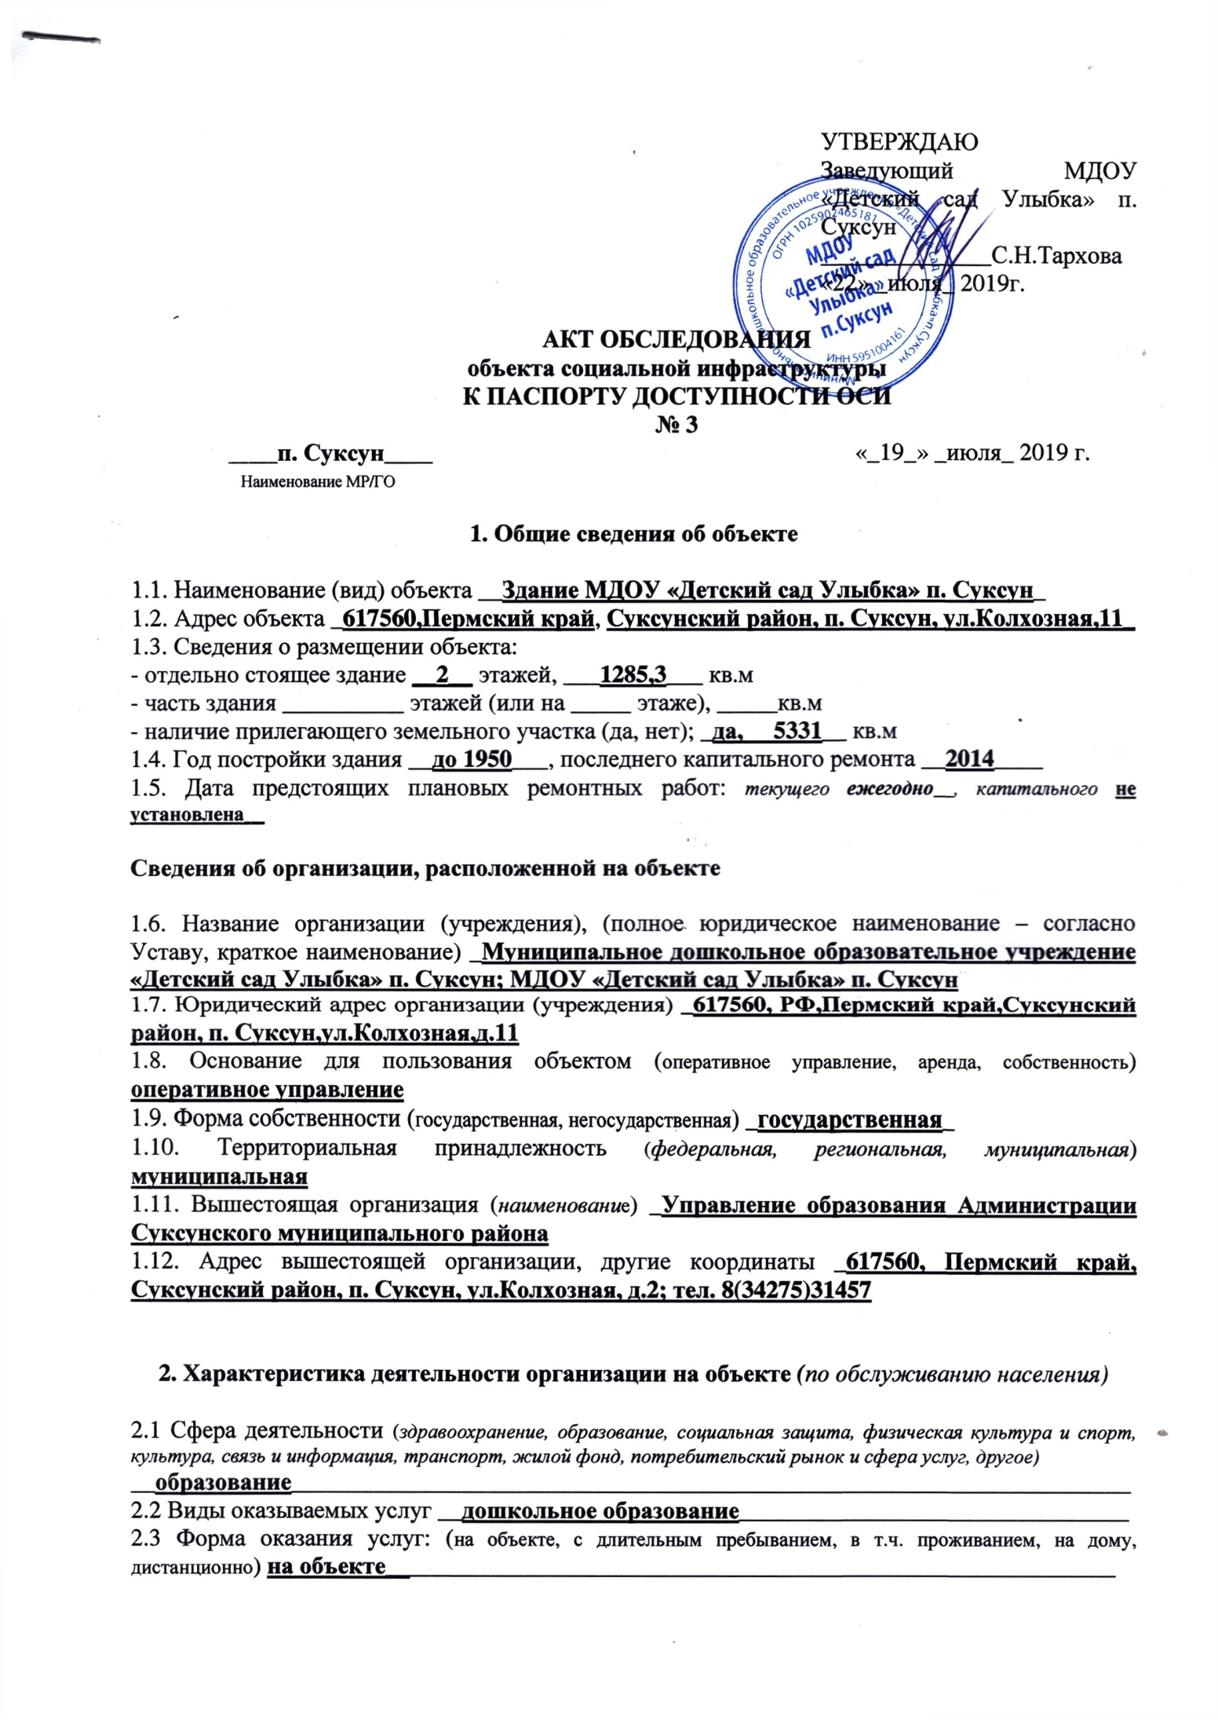
2.4 Категории обслуживаемого населения по возрасту: (дети, взрослые трудоспособного возраста, пожилые; все возрастные категории)_дети__________________________________________________
2.5 Категории обслуживаемых инвалидов: инвалиды, передвигающиеся на коляске, инвалиды с нарушениями опорно-двигательного аппарата; нарушениями зрения, нарушениями слуха, нарушениями умственного развития__нет_____________________________________________________________
2.6 Плановая мощность: посещаемость (количество обслуживаемых в день), вместимость, пропускная способность _______122 чел.___________________________________________________________
2.7 Участие в исполнении ИПР инвалида, ребенка-инвалида (да, нет) ___нет________________

3. Состояние доступности объекта для инвалидов
и других маломобильных групп населения (МГН)

3.1 Путь следования к объекту пассажирским транспортом
(описать маршрут движения с использованием пассажирского транспорта)
_________подвз не предусмотрен_______________________________________________,
наличие адаптированного пассажирского транспорта к объекту ____нет________________

3.2 Путь к объекту от ближайшей остановки пассажирского транспорта:
3.2.1 расстояние до объекта от остановки транспорта ______50_______ м
3.2.2 время движения (пешком) ______2_____________ мин
3.2.3 наличие выделенного от проезжей части пешеходного пути (да, нет),_нет________
3.2.4 Перекрестки: нерегулируемые; регулируемые, со звуковой сигнализацией, таймером; нет_нерегулируемые__________________________________________________________
3.2.5 Информация на пути следования к объекту: акустическая, тактильная, визуальная; нет_нет_____________________________________________________________________
3.2.6 Перепады высоты на пути: есть, нет (описать___)__нет________________________
Их обустройство для инвалидов на коляске: да, нет ( _____)_нет________________

3.3 Организация доступности объекта для инвалидов – форма обслуживания

№№  п/п | Категория инвалидов  (вид нарушения) | Вариант организации доступности объекта  (формы обслуживания)*
1. | Все категории инвалидов и МГН
 | в том числе инвалиды:
2 | передвигающиеся на креслах-колясках | «ДУ»
3 | с нарушениями опорно-двигательного аппарата | «ДУ»
4 | с нарушениями зрения | «ДУ»
5 | с нарушениями слуха | «ДУ»
6 | с нарушениями умственного развития | «ДУ»
* - указывается один из вариантов: «А», «Б», «ДУ», «ВНД»

3.4 Состояние доступности основных структурно-функциональных зон

№№  п/п | Основные структурно-функциональные зоны | Состояние доступности,  в том числе для основных категорий инвалидов** | Приложение
№№  п/п | Основные структурно-функциональные зоны |  | № на плане | № фото
1 | Территория, прилегающая к зданию (участок) | «ДУ»
2 | Вход (входы) в здание | «ДУ»
3 | Путь (пути) движения внутри здания (в т.ч. пути эвакуации) | «ДУ»
4 | Зона целевого назначения здания (целевого посещения объекта) | «ДУ»
5 | Санитарно-гигиенические помещения | «ДУ»
6 | Система информации и связи (на всех зонах) | «ДУ»
7 | Пути движения  к объекту (от остановки транспорта) | «ДУ»

** Указывается: ДП-В - доступно полностью всем; ДП-И (К, О, С, Г, У) – доступно полностью избирательно (указать категории инвалидов); ДЧ-В - доступно частично всем; ДЧ-И (К, О, С, Г, У) – доступно частично избирательно (указать категории инвалидов); ДУ - доступно условно, ВНД - недоступно

3.5. ИТОГОВОЕ ЗАКЛЮЧЕНИЕ о состоянии доступности ОСИ:
Данный ОСИ доступен для инвалидов и других МНГ частично избирательно ( для инвалидов с нарушением опорно-двигательного аппарата: нарушениями слуха, нарушениями умственного развития). Место для парковки автотранспортных средств инвалидов не обозначено специальным знаком. На пути следования к объекту преград нет. Центральный вход в здание оборудован пандусом с поручнями. Нет кнопки вызова помощника; первая и последняя ступени на лестнице, а также участки пола на путях движения на расстоянии 0,6 м перед дверными проемами и входами на лестницы не имеют рифленые или контрастно окрашенные поверхности. Санитарно-гигиеническое помещение не оборудовано поручнями и штангой.
4. Управленческое решение (проект)

4.1. Рекомендации по адаптации основных структурных элементов объекта:

№№  п \п | Основные структурно-функциональные зоны объекта | Рекомендации по адаптации объекта (вид работы)*
1 | Территория, прилегающая к зданию (участок) | Не нуждается
2 | Вход (входы) в здание | Индивидуальное решение с ТСР
3 | Путь (пути) движения внутри здания (в т.ч. пути эвакуации) | Индивидуальное решение с ТСР
4 | Зона целевого назначения здания (целевого посещения объекта) | Индивидуальное решение с ТСР
5 | Санитарно-гигиенические помещения | Индивидуальное решение с ТСР
6 | Система информации на объекте (на всех зонах) | Индивидуальное решение с ТСР
7 | Пути движения к объекту (от остановки транспорта) | Индивидуальное решение с ТСР
8. | Все зоны и участки
*- указывается один из вариантов (видов работ): не нуждается; ремонт (текущий, капитальный); индивидуальное решение с ТСР; технические решения невозможны – организация альтернативной формы обслуживания

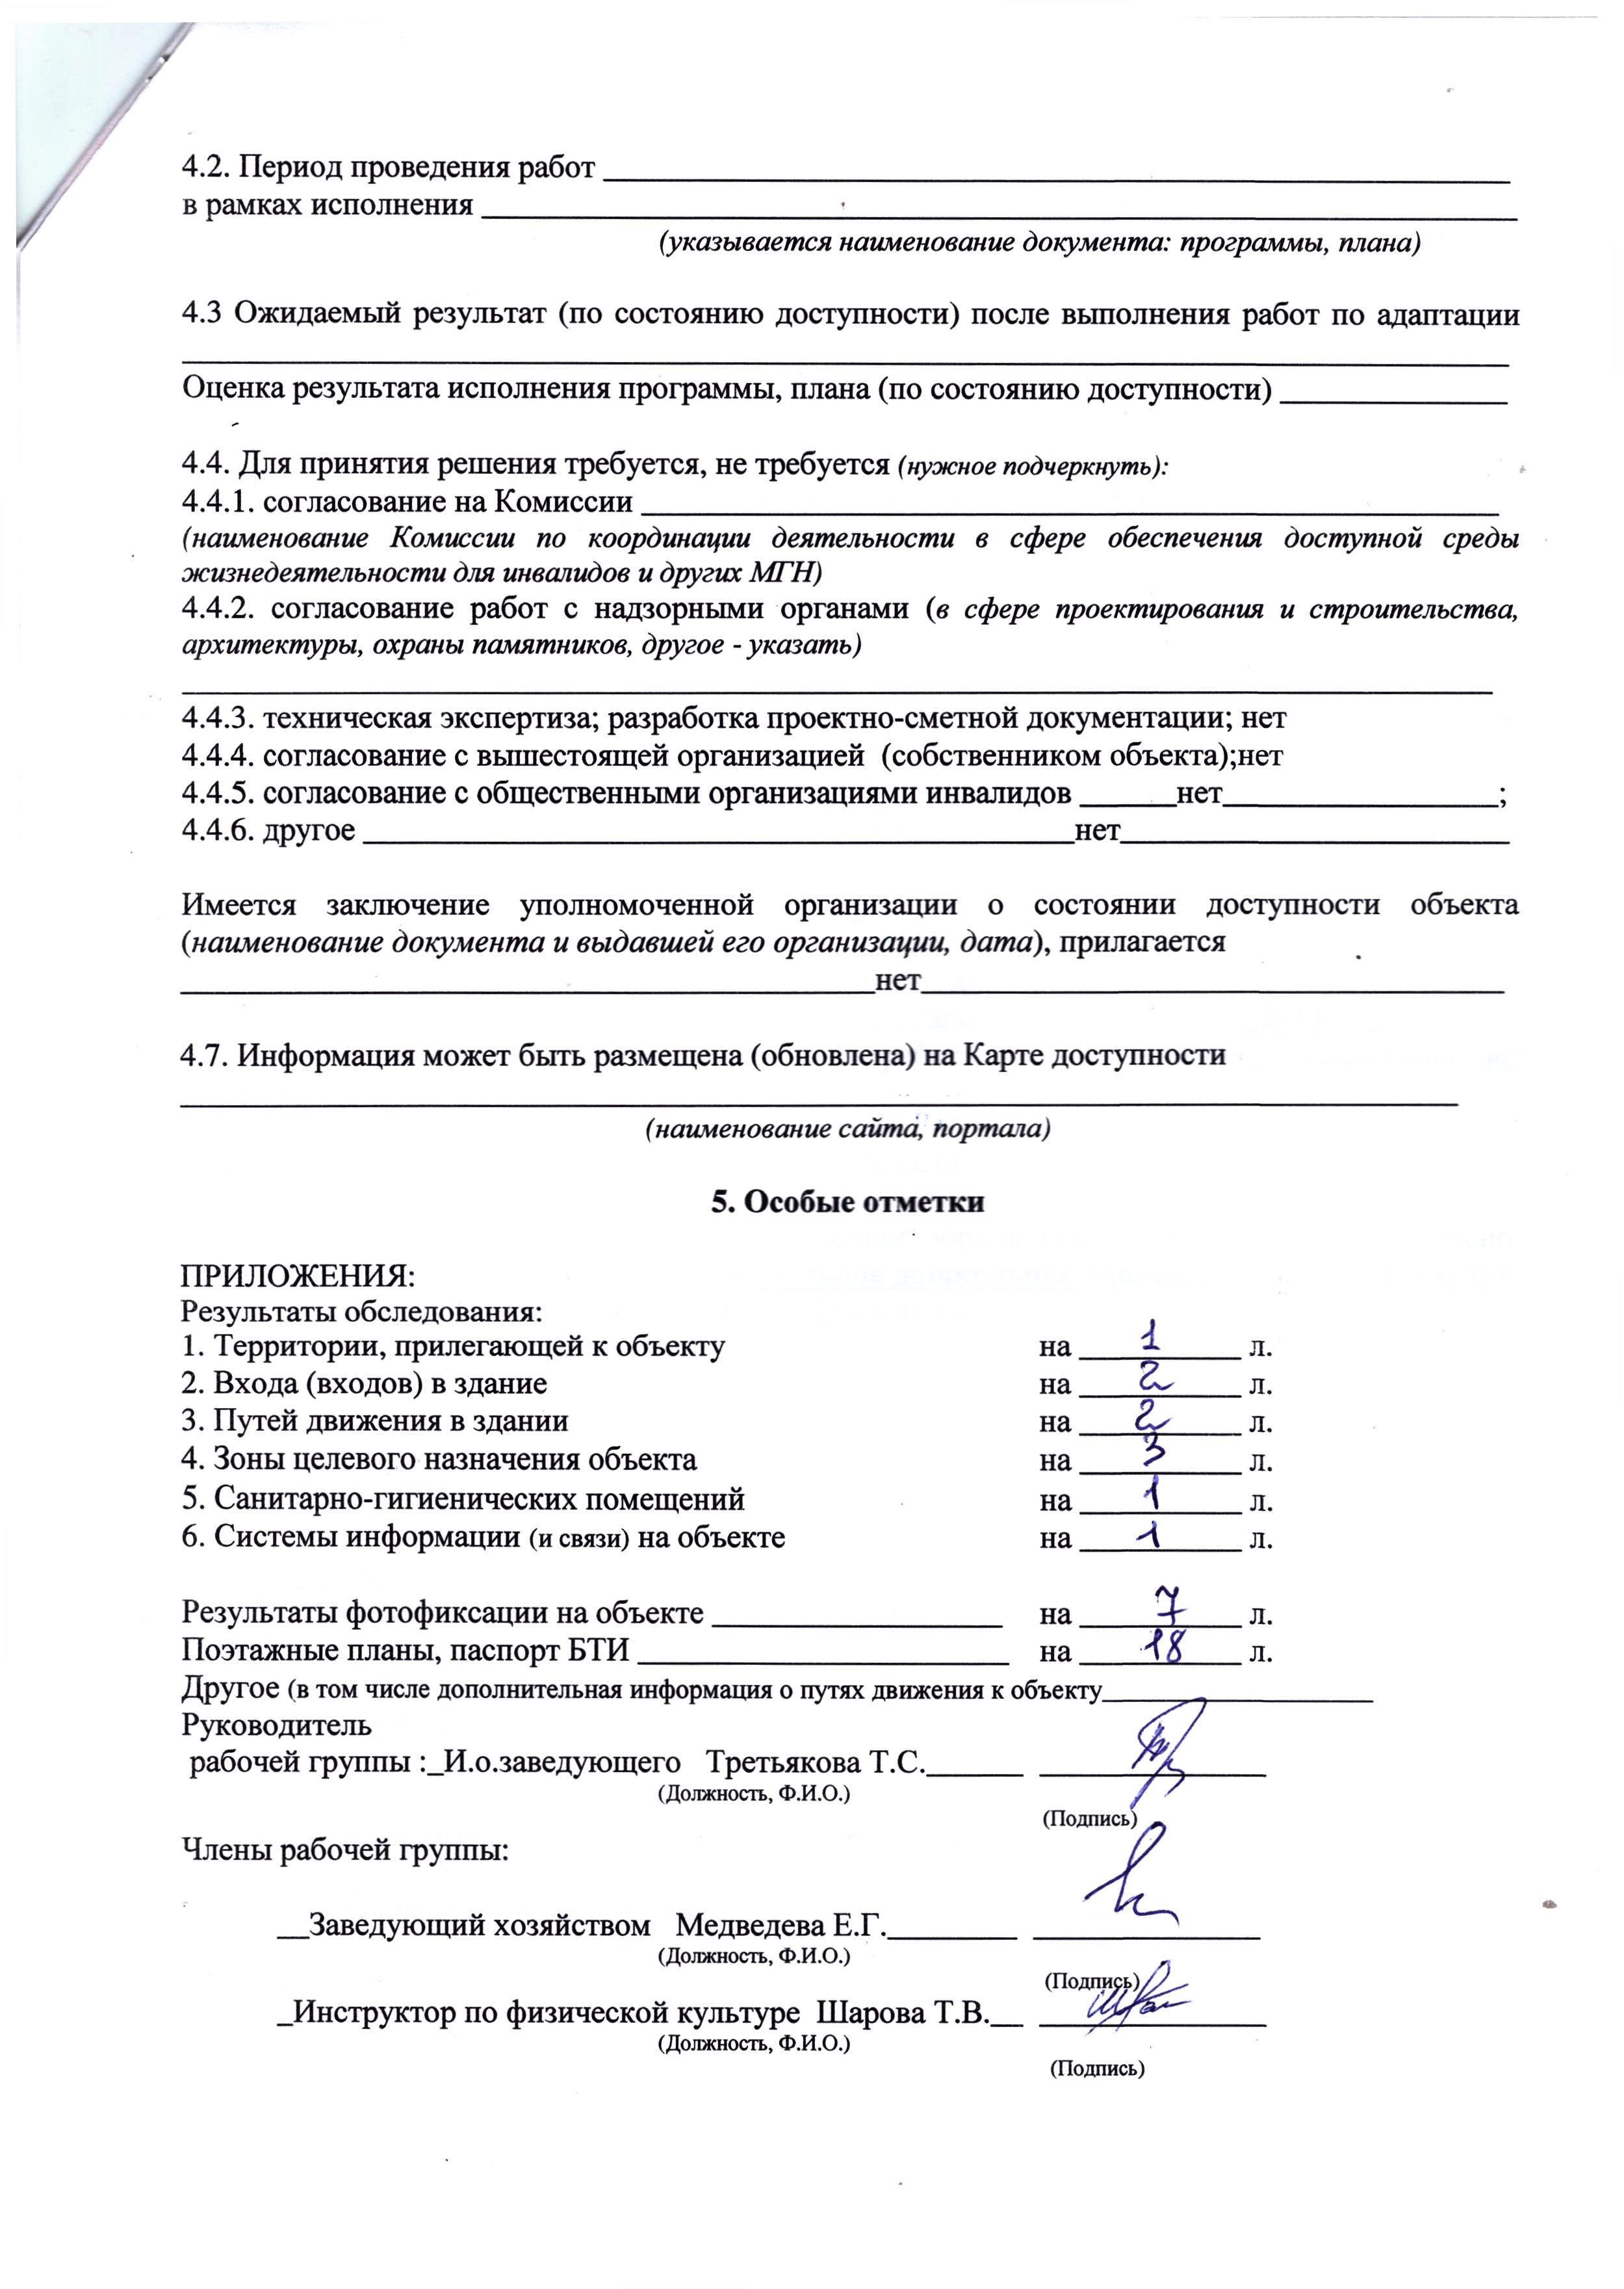

Приложение 1
к Акту обследования ОСИ к паспорту доступности ОСИ № 3 от «19_» _июля__ 2019 г.

I Результаты обследования:
- Территории, прилегающей к зданию (участка)
Муниципального дошкольного образовательного учреждения «Детский сад Улыбка» п. Суксун; п. Суксун, ул. Колхозная,11
Наименование объекта, адрес

№ п/п | Наименование функционально-планировочного элемента | Наличие элемента |  |  | Выявленные нарушения  и замечания |  | Работы по адаптации объектов
№ п/п | Наименование функционально-планировочного элемента | есть/ нет | № на  плане | № фото | Содержание | Значимо для инвалида (катего-рия) | Содержание | Виды работ
1.1 | Вход (входы) на территорию | есть | - | - | - | - | - | -
1.2 | Путь (пути) движения на территории | есть | - | - | - | - | - | -
1.3 | Лестница (наружная) | есть |  | 2 | Отсутствует контрастная маркировка ступеней | С | Нанести контрастную маркировку ступеней | Текущий ремонт
1.4 | Пандус (наружный) | есть | - | 1 | - | К | Привести в норму | Текущий ремонт
1.5 | Автостоянка и парковка | нет | - | - | - | - | - | -
 | ОБЩИЕ требования к зоне
II Заключение по зоне:

Наименование  структурно-функциональной зоны | Состояние доступности*  (к пункту 3.4 Акта обследования ОСИ) | Приложение |  | Рекомендации  по адаптации  (вид работы)**  к пункту 4.1 Акта обследования ОСИ
Наименование  структурно-функциональной зоны | Состояние доступности*  (к пункту 3.4 Акта обследования ОСИ) | № на плане | № фото
Территория, прилегающая к зданию | ДУ |  |  | Текущий ремонт

* указывается: ДП-В - доступно полностью всем; ДП-И (К, О, С, Г, У) – доступно полностью избирательно (указать категории инвалидов); ДЧ-В - доступно частично всем; ДЧ-И (К, О, С, Г, У) – доступно частично избирательно (указать категории инвалидов); ДУ - доступно условно, ВНД - недоступно
**указывается один из вариантов: не нуждается; ремонт (текущий, капитальный); индивидуальное решение с ТСР; технические решения невозможны – организация альтернативной формы обслуживания

Комментарий к заключению: Состояние доступности объекта оценено как доступно частично избирательно,а также условная (с дополнительной помощью) доступность.
Приложение 2
к Акту обследования ОСИ к паспорту доступности ОСИ № ______ от «19_» _июля_ 2019 г.

I Результаты обследования:
2. Входа (входов) в здание
Муниципального дошкольного образовательного учреждения «Детский сад Улыбка» п. Суксун; п. Суксун, ул. Колхозная,11
Наименование объекта, адрес

№ п/п | Наименование функционально-планировочного элемента | Наличие элемента |  |  | Выявленные нарушения  и замечания |  | Работы по адаптации объектов
№ п/п | Наименование функционально-планировочного элемента | есть/ нет | № на  плане | № фото | Содержание | Значимо для инвалида (катего-рия) | Содержа-ние | Виды работ
2.1 | Лестница (наружная) | есть | - | 2 | Отсутствует контрастная маркировка ступеней | С | Нанести контрастную маркировку ступеней | Текущий ремонт
2.2 | Пандус (наружный) | есть | - | 1 |  | К
2.3 | Входная площадка (перед дверью) | есть | - | 2
2.4 | Дверь (входная) | есть | - | 3,4 | На двери нет знака, указывающего на доступность | К, О, С | Нанести контрастную маркировку,знаки,отрегулировать доводчик | Текущий ремонт
2.5 | Тамбур | есть | - | 3,4 | Нет знаков,указывающих на доступность | К, О, С | Нанести контрастную маркировку, знаки, | Текущий ремонт
 | ОБЩИЕ требования к зоне

II Заключение по зоне:

Наименование  структурно-функциональной зоны | Состояние доступности*  (к пункту 3.4 Акта обследования ОСИ) | Приложение |  | Рекомендации  по адаптации  (вид работы)**  к пункту 4.1 Акта обследования ОСИ
Наименование  структурно-функциональной зоны | Состояние доступности*  (к пункту 3.4 Акта обследования ОСИ) | № на плане | № фото
Вход(входы) в здание | ДЧ-И (О,Г, У) | - | 1,2,3,4 | Текущий ремонт

* указывается: ДП-В - доступно полностью всем; ДП-И (К, О, С, Г, У) – доступно полностью избирательно (указать категории инвалидов); ДЧ-В - доступно частично всем; ДЧ-И (К, О, С, Г, У) – доступно частично избирательно (указать категории инвалидов); ДУ - доступно условно, ВНД - недоступно
**указывается один из вариантов: не нуждается; ремонт (текущий, капитальный); индивидуальное решение с ТСР; технические решения невозможны – организация альтернативной формы обслуживания

Комментарий
к заключению:__Состояние доступности объекта щценено как доступно частично избирательно, а такжеусловная (с дополнительной помощью) доступность, что не обеспечивает полноценного нахождения на объекте граждан с ограниченными возможностями___
Приложение 3
к Акту обследования ОСИ к паспорту доступности ОСИ № 3_ от «_19_» июля_ 2019 г.

I Результаты обследования:
3. Пути (путей) движения внутри здания (в т.ч. путей эвакуации)

___ Муниципального дошкольного образовательного учреждения «Детский сад Улыбка» п. Суксун; п. Суксун, ул. Колхозная,11

Наименование объекта, адрес

№ п/п | Наименование функционально-планировочного элемента | Наличие элемента |  |  | Выявленные нарушения  и замечания |  | Работы по адаптации объектов
№ п/п | Наименование функционально-планировочного элемента | есть/ нет | № на  плане | № фото | Содержание | Значимо для инвалида (катего-рия) | Содержа-ние | Виды работ
3.1 | Коридор (вестибюль, зона ожидания, галерея, балкон) | есть |  | 5 | - | К | - | -
3.2 | Лестница (внутри здания) | есть |  | 6 | - | К | - | -
3.3 | Пандус (внутри здания) | нет | - | - | - | - | - | -
3.4 | Лифт пассажирский (или подъемник) | нет | - | - | - | - | - | -
3.5 | Дверь | нет | - | - | - | - | -
3.6 | Пути эвакуации (в т.ч. зоны безопасности) | есть |  | 5 | Тактильные направляющие | С | - | -
 | ОБЩИЕ требования к зоне

II Заключение по зоне:

Наименование  структурно-функциональной зоны | Состояние доступности*  (к пункту 3.4 Акта обследования ОСИ) | Приложение |  | Рекомендации  по адаптации  (вид работы)**  к пункту 4.1 Акта обследования ОСИ
Наименование  структурно-функциональной зоны | Состояние доступности*  (к пункту 3.4 Акта обследования ОСИ) | № на плане | № фото
Пути (путей) движения внутри здания (в т.ч. путей эвакуации) | ДЧ-И(О, Г,У) |  | 5,6 | Текущий ремонт

* указывается: ДП-В - доступно полностью всем; ДП-И (К, О, С, Г, У) – доступно полностью избирательно (указать категории инвалидов); ДЧ-В - доступно частично всем; ДЧ-И (К, О, С, Г, У) – доступно частично избирательно (указать категории инвалидов); ДУ - доступно условно, ВНД - недоступно
**указывается один из вариантов: не нуждается; ремонт (текущий, капитальный); индивидуальное решение с ТСР; технические решения невозможны – организация альтернативной формы обслуживания

Комментарий
к заключению:__ Состояние доступности объекта щценено как доступно частично избирательно, а такжеусловная (с дополнительной помощью) доступность, что не обеспечивает полноценного нахождения на объекте граждан с ограниченными возможностями___

Приложение 4 (I)
к Акту обследования ОСИ к паспорту доступности ОСИ № 3 от «19_» _июля_ 2019_ г.

I Результаты обследования:
4. Зоны целевого назначения здания (целевого посещения объекта)
Вариант I – зона обслуживания инвалидов
__ Муниципального дошкольного образовательного учреждения «Детский сад Улыбка» п. Суксун; п. Суксун, ул. Колхозная,11
Наименование объекта, адрес

№ п/п | Наименование функционально-планировочного элемента | Наличие элемента |  |  | Выявленные нарушения  и замечания |  | Работы по адаптации объектов
№ п/п | Наименование функционально-планировочного элемента | есть/ нет | № на  плане | № фото | Содержание | Значимо для инвалида (катего-рия) | Содержа-  ние | Виды работ
4.1 | Кабинетная форма обслуживания | нет | - | - | - | - | - | -
4.2 | Зальная форма обслуживания | нет | - | - | - | - | - | -
4.3 | Прилавочная форма обслуживания | нет | - | - | - | - | - | -
4.4 | Форма обслуживания с перемещением по маршруту | нет | - | - | - | - | - | -
4.5 | Кабина индивидуального обслуживания | нет | - | - | - | - | - | -
 | ОБЩИЕ требования к зоне

II Заключение по зоне:

Наименование  структурно-функциональной зоны | Состояние доступности*  (к пункту 3.4 Акта обследования ОСИ) | Приложение |  | Рекомендации  по адаптации  (вид работы)**  к пункту 4.1 Акта обследования ОСИ
Наименование  структурно-функциональной зоны | Состояние доступности*  (к пункту 3.4 Акта обследования ОСИ) | № на плане | № фото
Нет | - | - | - | -

* указывается: ДП-В - доступно полностью всем; ДП-И (К, О, С, Г, У) – доступно полностью избирательно (указать категории инвалидов); ДЧ-В - доступно частично всем; ДЧ-И (К, О, С, Г, У) – доступно частично избирательно (указать категории инвалидов); ДУ - доступно условно, ВНД - недоступно
**указывается один из вариантов: не нуждается; ремонт (текущий, капитальный); индивидуальное решение с ТСР; технические решения невозможны – организация альтернативной формы обслуживания

Комментарий
к заключению:_______нет________________________________________________________
Приложение 4 (II)
к Акту обследования ОСИ к паспорту доступности ОСИ № 3_ от «_19» _июля 2019 г.

I Результаты обследования:

4. Зоны целевого назначения здания (целевого посещения объекта)
Вариант II – места приложения труда

Наименование функционально-планировочного элемента | Наличие элемента |  |  | Выявленные нарушения  и замечания |  | Работы по адаптации объектов
Наименование функционально-планировочного элемента | есть/ нет | № на  плане | № фото | Содержание | Значимо для инвалида (катего-рия) | Содержа-ние | Виды работ
Место приложения труда | нет | - | - | - | - | - | -

II Заключение по зоне:

Наименование  структурно-функциональной зоны | Состояние доступности*  (к пункту 3.4 Акта обследования ОСИ) | Приложение |  | Рекомендации  по адаптации  (вид работы)**  к пункту 4.1 Акта обследования ОСИ
Наименование  структурно-функциональной зоны | Состояние доступности*  (к пункту 3.4 Акта обследования ОСИ) | № на плане | № фото
нет | - | - | - | -

* указывается: ДП-В - доступно полностью всем; ДП-И (К, О, С, Г, У) – доступно полностью избирательно (указать категории инвалидов); ДЧ-В - доступно частично всем; ДЧ-И (К, О, С, Г, У) – доступно частично избирательно (указать категории инвалидов); ДУ - доступно условно, ВНД - недоступно
**указывается один из вариантов: не нуждается; ремонт (текущий, капитальный); индивидуальное решение с ТСР; технические решения невозможны – организация альтернативной формы обслуживания

Комментарий
к заключению:___________нет____________________________________________________
Приложение 4(III)
к Акту обследования ОСИ к паспорту доступности ОСИ № 3 от «19_» июля_ 2019 г.

I Результаты обследования:

4. Зоны целевого назначения здания (целевого посещения объекта)
Вариант III – жилые помещения

Наименование функционально-планировочного элемента | Наличие элемента |  |  | Выявленные нарушения  и замечания |  | Работы по адаптации объектов
Наименование функционально-планировочного элемента | есть/ нет | № на  плане | № фото | Содержание | Значимо для инвалида (катего-рия) | Содержа-ние | Виды работ
Жилые помещения | нет | - | - | - | - | - | -

II Заключение по зоне:

Наименование  структурно-функциональной зоны | Состояние доступности*  (к пункту 3.4 Акта обследования ОСИ) | Приложение |  | Рекомендации  по адаптации  (вид работы)**  к пункту 4.1 Акта обследования ОСИ
Наименование  структурно-функциональной зоны | Состояние доступности*  (к пункту 3.4 Акта обследования ОСИ) | № на плане | № фото
нет | -- | - | - | -
* указывается: ДП-В - доступно полностью всем; ДП-И (К, О, С, Г, У) – доступно полностью избирательно (указать категории инвалидов); ДЧ-В - доступно частично всем; ДЧ-И (К, О, С, Г, У) – доступно частично избирательно (указать категории инвалидов); ДУ - доступно условно, ВНД - недоступно
**указывается один из вариантов: не нуждается; ремонт (текущий, капитальный); индивидуальное решение с ТСР; технические решения невозможны – организация альтернативной формы обслуживания

Комментарий
к заключению:______нет_________________________________________________________
Приложение 5
к Акту обследования ОСИ к паспорту доступности ОСИ № _3_ от «_19_» _июля 2019 г.

I Результаты обследования:
5. Санитарно-гигиенических помещений

Муниципального дошкольного образовательного учреждения «Детский сад Улыбка» п. Суксун; п. Суксун, ул. Колхозная,11
Наименование объекта, адрес

№ п/п | Наименование функционально-планировочного элемента | Наличие элемента |  |  | Выявленные нарушения  и замечания |  | Работы по адаптации объектов
№ п/п | Наименование функционально-планировочного элемента | есть/ нет | № на  плане | № фото | Содержание | Значимо для инвалида (катего-рия) | Содержание | Виды работ
5.1 | Туалетная комната | нет | - | - | - | - | - | -
5.2 | Душевая/ ванная комната | нет | - | - | - | - | - | -
5.3 | Бытовая комната (гардеробная) | нет | - | - | - | - | - | -
 | ОБЩИЕ требования к зоне

II Заключение по зоне:

Наименование  структурно-функциональной зоны | Состояние доступности*  (к пункту 3.4 Акта обследования ОСИ) | Приложение |  | Рекомендации  по адаптации  (вид работы)**  к пункту 4.1 Акта обследования ОСИ
Наименование  структурно-функциональной зоны | Состояние доступности*  (к пункту 3.4 Акта обследования ОСИ) | № на плане | № фото
нет | - | - | - | -

* указывается: ДП-В - доступно полностью всем; ДП-И (К, О, С, Г, У) – доступно полностью избирательно (указать категории инвалидов); ДЧ-В - доступно частично всем; ДЧ-И (К, О, С, Г, У) – доступно частично избирательно (указать категории инвалидов); ДУ - доступно условно, ВНД - недоступно
**указывается один из вариантов: не нуждается; ремонт (текущий, капитальный); индивидуальное решение с ТСР; технические решения невозможны – организация альтернативной формы обслуживания

Комментарий
к заключению:___________нет____________________________________________________
Приложение 6
к Акту обследования ОСИ к паспорту доступности ОСИ № 3_ от «19_» июля_ 2019 г.

I Результаты обследования:
6. Системы информации на объекте

___ Муниципального дошкольного образовательного учреждения «Детский сад Улыбка» п. Суксун; п. Суксун, ул. Колхозная,11
Наименование объекта, адрес

№ п/п | Наименование функционально-планировочного элемента | Наличие элемента |  |  | Выявленные нарушения  и замечания |  | Работы по адаптации объектов
№ п/п | Наименование функционально-планировочного элемента | есть/ нет | № на  плане | № фото | Содержание | Значимо для инвалида (катего-рия) | Содержание | Виды работ
6.1 | Визуальные средства | есть | - | - | Расположены не везде; | Г,О, К,С | Обновить информационные таблички | Текущий ремонт
6.2 | Акустические средства | нет | - | - | - | - | - | -
6.3 | Тактильные средства | нет | - | - | - | - | - | -
 | ОБЩИЕ требования к зоне
II Заключение по зоне:

Наименование  структурно-функциональной зоны | Состояние доступности*  (к пункту 3.4 Акта обследования ОСИ) | Приложение |  | Рекомендации  по адаптации  (вид работы)**  к пункту 4.1 Акта обследования ОСИ
Наименование  структурно-функциональной зоны | Состояние доступности*  (к пункту 3.4 Акта обследования ОСИ) | № на плане | № фото
Системы информации на объекте | ДЧ-И(О,У) | - | - | Текущий ремонт

* указывается: ДП-В - доступно полностью всем; ДП-И (К, О, С, Г, У) – доступно полностью избирательно (указать категории инвалидов); ДЧ-В - доступно частично всем; ДЧ-И (К, О, С, Г, У) – доступно частично избирательно (указать категории инвалидов); ДУ - доступно условно, ВНД - недоступно
**указывается один из вариантов: не нуждается; ремонт (текущий, капитальный); индивидуальное решение с ТСР; технические решения невозможны – организация альтернативной формы обслуживания

Комментарий
к заключению:___ Состояние доступности объекта щценено как доступно частично избирательно, а такжеусловная (с дополнительной помощью) доступность, что не обеспечивает полноценного нахождения на объекте граждан с ограниченными возможностями.

ФОТОТАБЛИЦА
№ 1
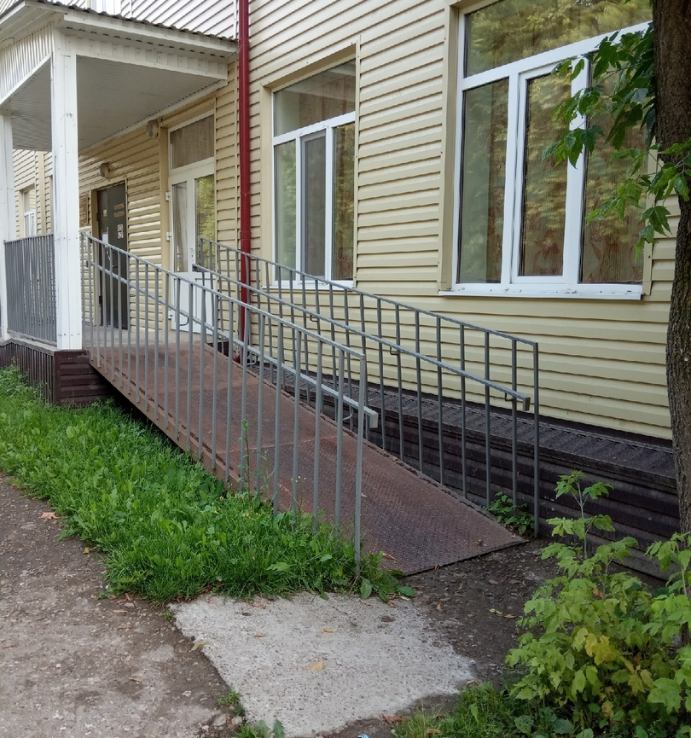

№ 2
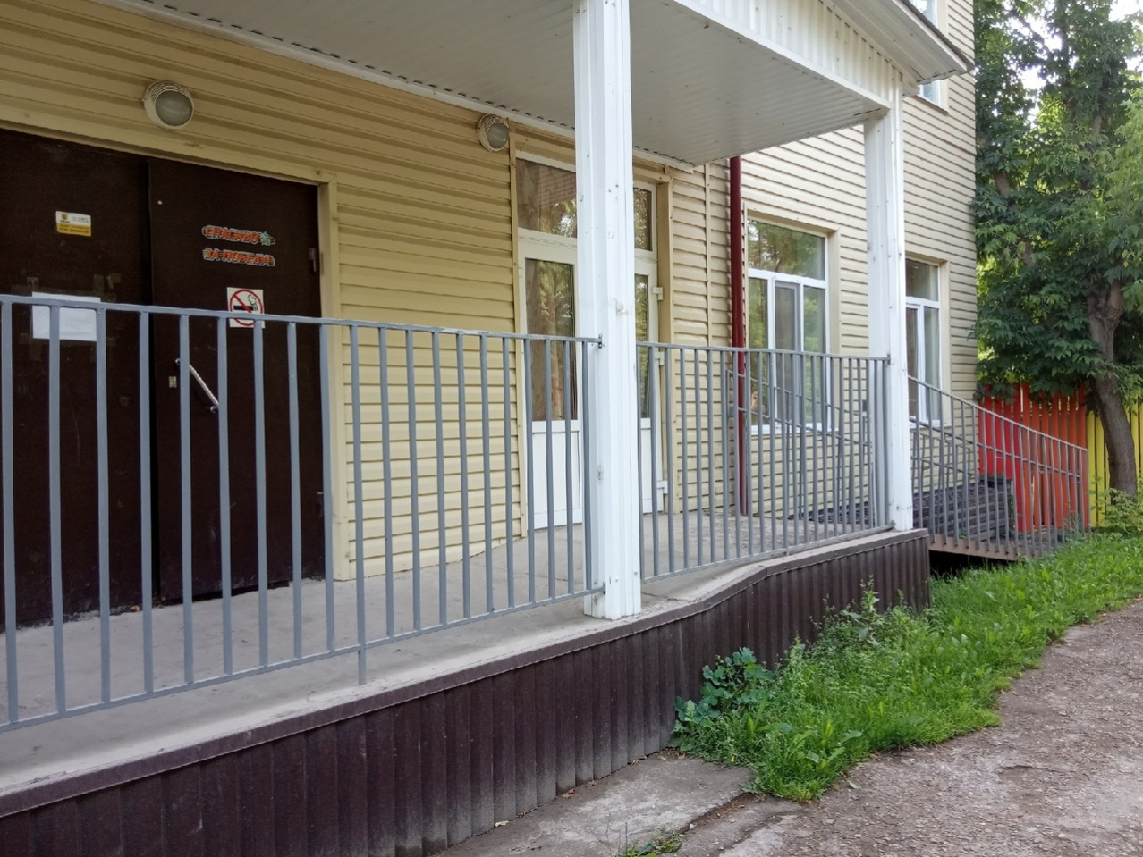
№ 3
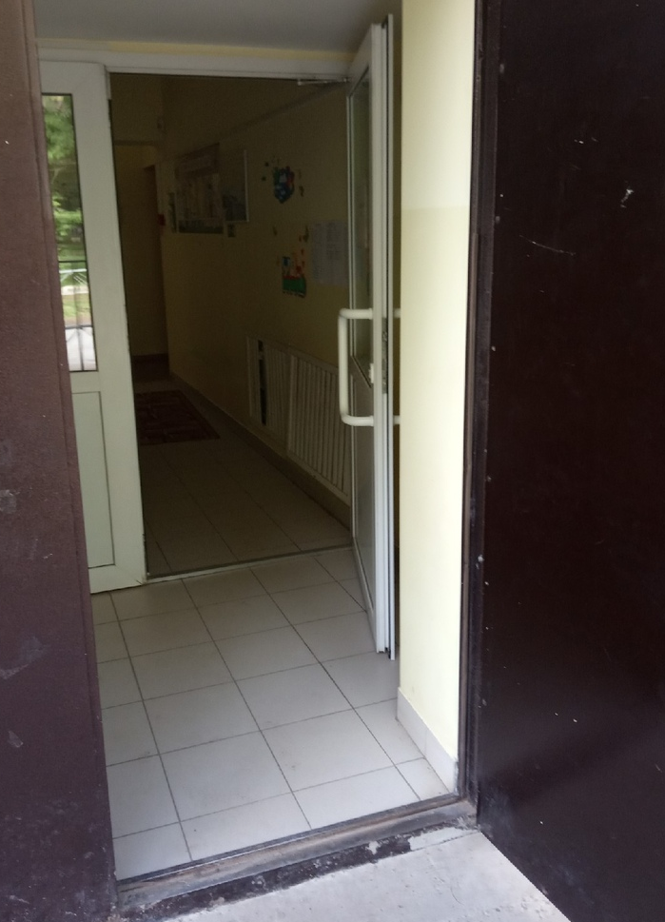
№ 4

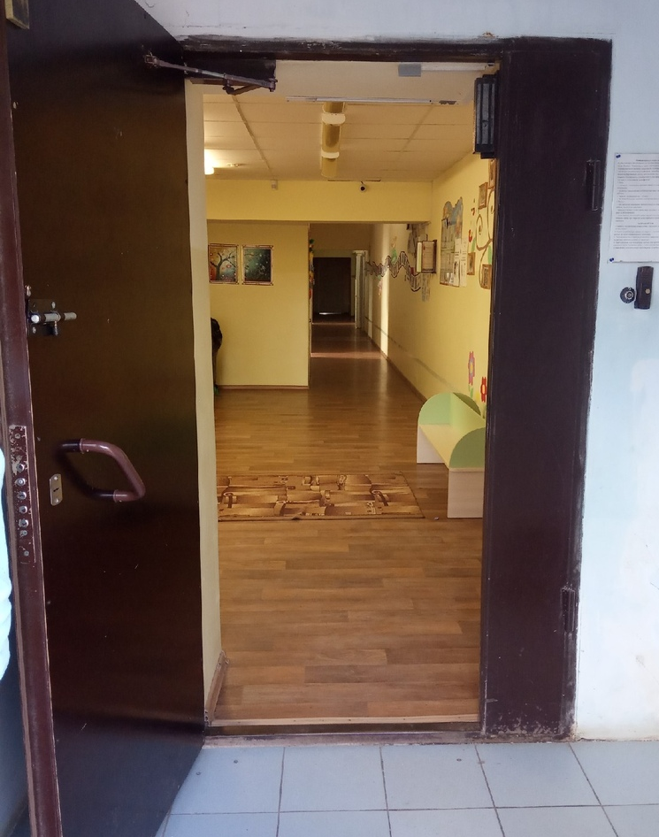

№ 5
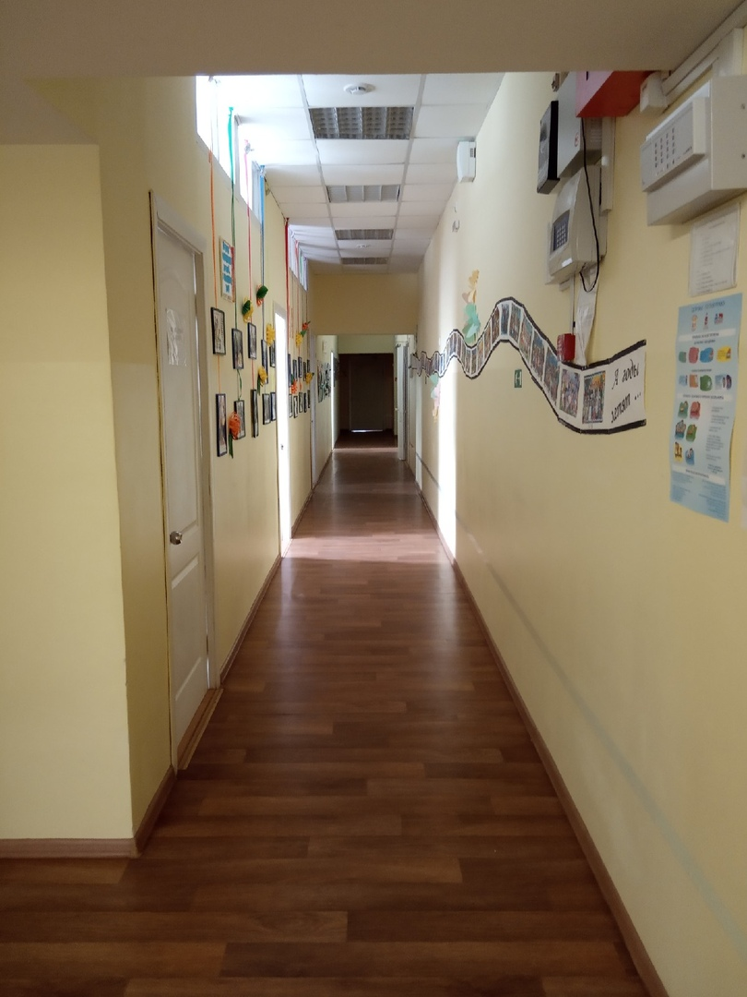

№ 6
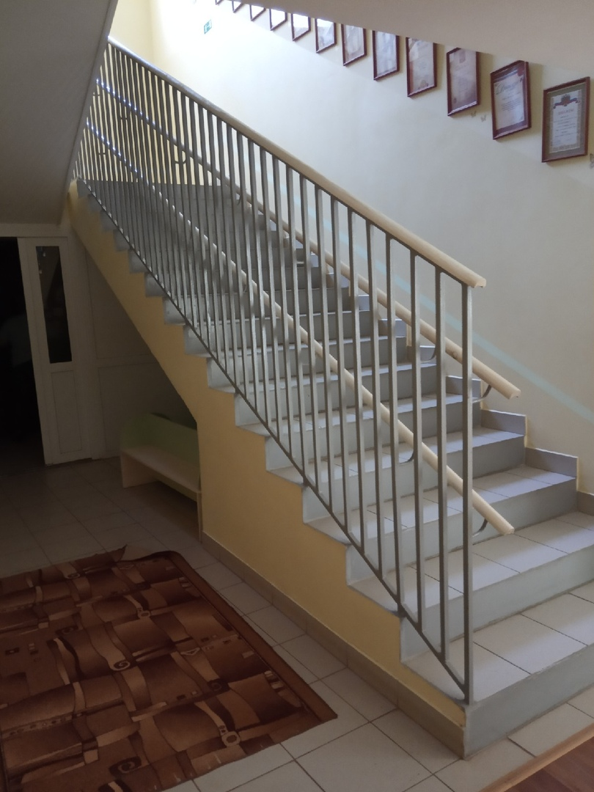

№ 7
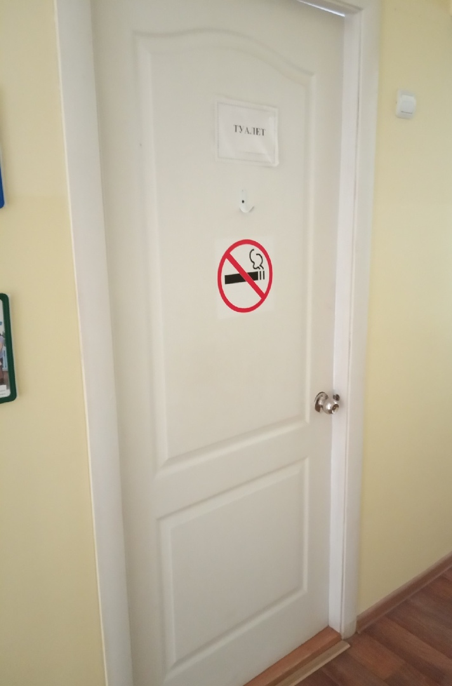

№ 8
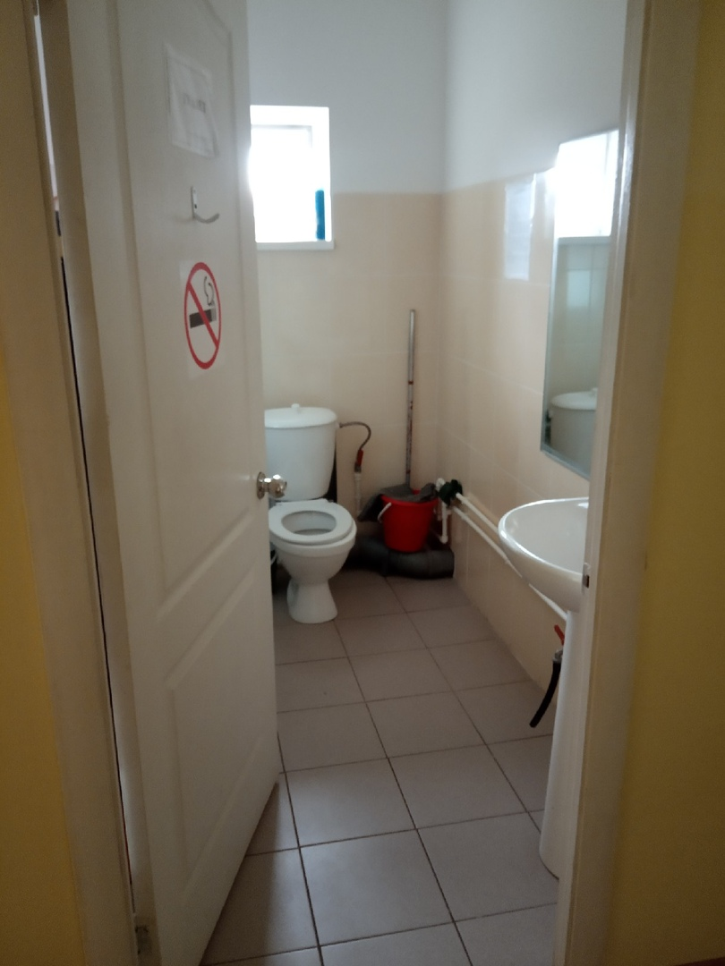

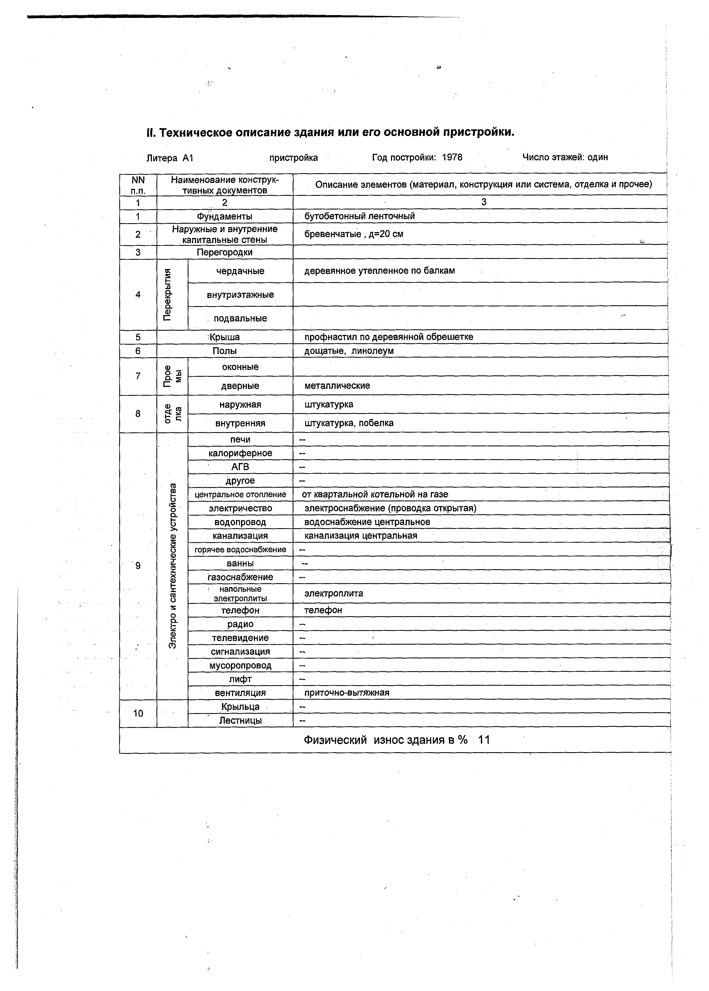

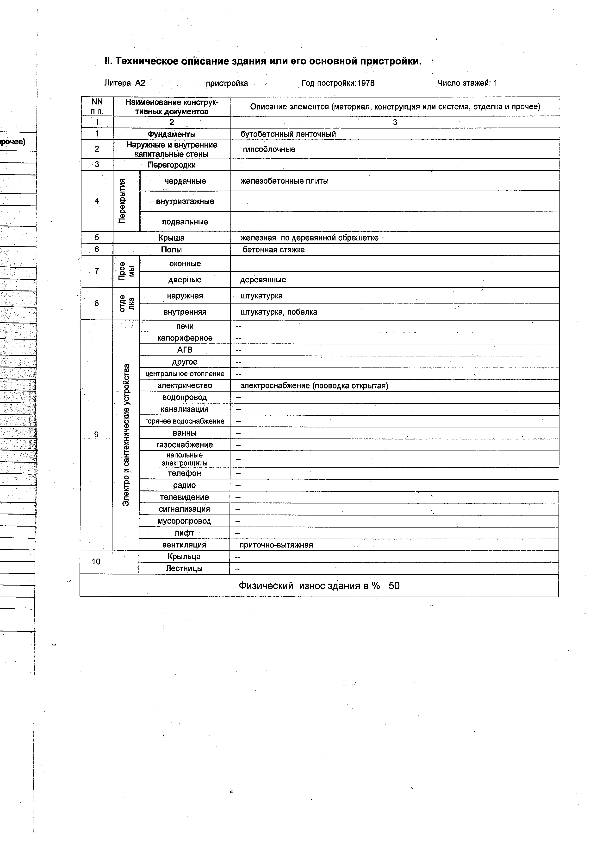

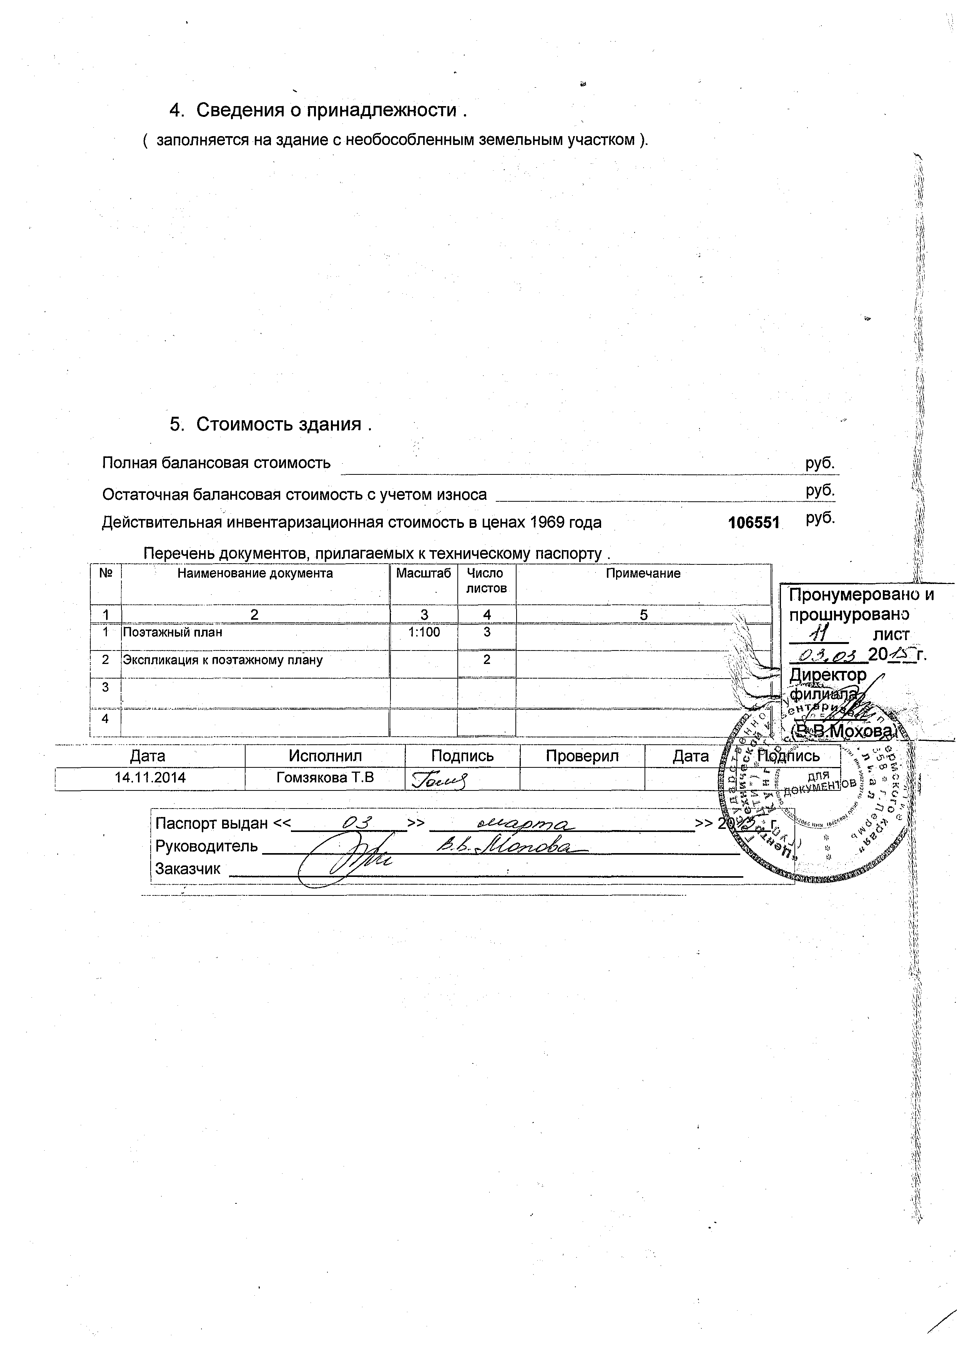

План эвакуации 1 этаж
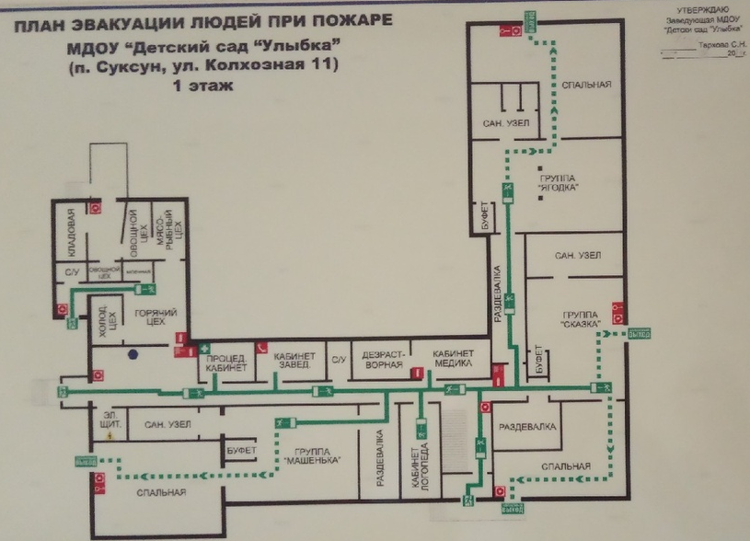

План эвакуации 2 этаж

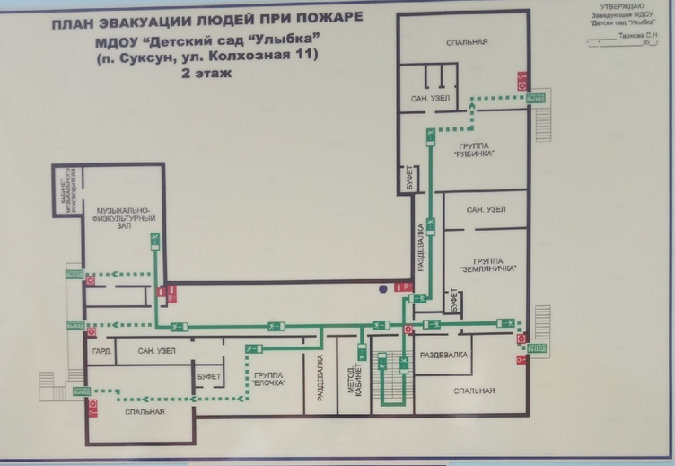
Территория прилегающая к объекту
